Тема опыта: «Семиотические технологии как один из активных методов, используемых на уроках истории и обществознания»

Автор опыта: Гречкина Наталья Александровна, учитель истории ГБОУ НАО «Средняя школа п. Искателей».

I. Информация об опыте
1.1 Условия возникновения и становления опыта
Большие изменения произошли в системе образования, изменились запросы общества, внедрение инновационных компьютерных технологий. Сегодняшний ученик это не ребенок, который выполняет послушно задания учителя по учебнику. У него свой взгляд, субъективный опыт на изучаемый материал. Сейчас перед учеником стоят другие цели и задачи по изучению истории и обществознания. Стандарты второго поколения нацеливают нас на достижение конкретных результатов. По опросу, проводимых Левадо –Центром в 2019 году выяснилось, что приоритетными предметами является русский язык - 43%, математика - 39%, а обществознание не вошло в пятерку приоритетных. При этом 75% старшеклассников испытывают на уроках стресс, страх, скуку, грусть. Пока общество воспринимало ребенка как «неполноценного взрослого» были распространены методы точного восприятия услышанного и прочитанного, такие как семиотические приемы.
Автор опыты работает в государственном бюджетном общеобразовательном учреждении Ненецкого автономного округа «Средняя школа п. Искателей» учителем истории и обществознания. Общий стаж педагогической деятельности в данной должности 18 лет.
Возникновение и становление опыты происходило в ГБОУ НАО «СШ п. Искателей». Здесь создаются все условия для развития творческого потенциала учащихся. Началом работы по теме опыта стало проведение диагностики по выявлению мотивации и интереса на уроках истории с помощью семиотических приемов как одного из активных методов. Автор имеет большой опыт использования семиотических технологий на уроках истории и обществознания. На основе полученных результатов возникла идея об использовании этих технологий.
1.2 Актуальность опыта
Эффективность и результативность обучения любого предмета является приоритетной задачей для участников образовательного процесса - учителей, учеников и родителей. Часто возникают вопросы: «Почему одни ученики более успешны и мотивированы, а другие сталкиваются с проблемами во время обучения, теряют всякий интерес»? Чтобы ответить на этот вопрос, необходимо решить задачу, которая заключается в том, как семиотические технологии могут помочь ученику не потерять интерес к предмету.
1.3 Ведущая педагогическая идея
Ведущая педагогическая идея заключается в создании условий для использования семиотических технологий как активного метода на уроках истории и обществознания, что в свою очередь будет способствовать повышенному интересу изучения истории и обществознания.
1.4 Длительность работы над опытом
Работа с использованием семиотических технологий в педагогической практике разделена на несколько этапов:
1 этап - начальный сентябрь 2017г - ноябрь 2017г
2 этап – основной - декабрь 2017-март 2020 г
3 этап – заключительный - март 2020-май 2020г
Начальный период предполагает изучение методической литературы, методик, подбор диагностического материала.
На основном этапе проводились мероприятия, уроки с использованием семиотических технологий, решались учебные задачи, разрабатывались системы заданий, направленных на формирование интереса, активности на уроках.
Диагностика и анализ полученных материалов на заключительном этапе подтвердили успешность выбранной технологии для решения обозначенной педагогической проблемы.
1.5 Диапазон опыта
Работа с использованием семиотических технологий по развитию активности, интереса, коллективной работы, умение найти точную информацию из текста прослеживается на уроках истории и обществознания в образовательной организации. Диапазон применяемого опыта достаточно широк: проведение игр, словарной работы, анализа текста на уроках, дискуссионная работа.
1.6 Теоретическая база опыта
«Руководящей основой нашей дидактики пусть будет метод, при котором учащиеся меньше бы учили, учащиеся больше бы учились; в школах было бы меньше одурения, напрасного труда, а больше досуга, радостей и основательного успеха» (Ян Амос Каменский) [1, с.44]
Особого внимания заслуживает позиция другого выдающегося деятеля 17 века Джона Локка. Он рассматривает происхождение знаний из ощущений и рефлексии. «Все знания приобретаются из опыта» (Дж.Локк) [5, с.18]
П.Ф. Каптерев провел исследования умственной работы учащихся, значение движения в умственной работе предметных и словесных представлений учащихся, типов одаренности школьников. В книге Л.С. Выготского «Педагогическая психология» так же содержатся основные теоретические положения воспитания у детей внимания, мышления, эмоций.
Педагогический подход к решению данной проблемы представлен в трудах Г.И.Щукиной, М.Н. Скаткиной, И.Я. Лернера. Особое внимание уделяется проблемам развития познавательного интереса. В данном направлении работал американский психолог Г.Гарднер, теория «Множественного интеллекта». Она заключается в том, что человек по природе обладает не единым общим интеллектом, а рядом относительно автономных интеллектов. [4 с. 23 ]
Главным методом изучения человеческого интеллекта является наблюдение за естественным поведением индивидов. Что такое семиотика? Семиотика – наука о знаках разной природы (слово, жест, образ). Как его еще называют - множественный интеллект. Педагогическая наука давно знает о существовании нескольких способов восприятия информации. Психологи выделяют три группы людей в зависимости от ведущего способа переработки информации: визуалы (информация воспринимается глазами), аудиалы (информация воспринимается ушами), кинетики (информацию необходимо ощутить, потрогать). Таким образом, исследования рассматривают семиотические технологии как один из наиболее продуктивных приемов. Это повышает интерес детей к школьным предметам.
Для организации использования этих методов автор опыта заимствовал элементы для проведения уроков, которые ориентированы на получение самостоятельной информации, развитию интереса, умение выступать перед классом. Виды интеллекта, которые выделяет Гарднер:
1.Вербально-лингвистический вид – включает чтение, письмо, говорение, общение на родном и иностранных языках. Это могут быть задания, связанные с чтением интересной книги, словарной игрой, чтобы выразить то, что у вас на уме, и для того, чтобы понять других людей. Он наиболее развит у поэтов, директоров, ораторов и человека, для которого язык является важной базой для деятельности. Однако вербально – лингвистический интеллект – нечто гораздо большее, чем просто способность высказывать мысли. От того, насколько он развит, зависит и получение новых знаний, и их запоминание, и их встраивание в уже имеющуюся информацию, и их последующее извлечение из памяти.
2. Логико-математический вид - цифры, числа, графики. Это могут быть задания на классификацию и последовательность действий, числовые и логические игры, решение различных пазлов. Современным ученикам чрезвычайно трудно мотивировать к познавательной деятельности, к поиску пути к цели в поле информации и коммуникации. Развитие логико – математического мышления состоит в формировании у школьников характерных приемов мыслительной деятельности. Важно, чтобы в структуру умственной деятельности школьников, помимо алгоритмических умений и навыков, вошли эвристические приемы, которые необходимы для решения творческих задач, применения знаний в новых ситуациях, доказательства.
3. Интеллект естествоиспытателя - включает понимание мира природы растений, животных, наблюдательность и умение классифицировать также и другие вещи.
4. Визуально-пространственный вид - включает визуальное восприятие окружающей действительности, способность создавать и использовать воображаемые образы, а так же ориентацию в пространстве. Живопись, искусство. Визуалы – это те, кто воспринимает мир как череду картинок или как видеофильм. Таким людям очень легко представить себе какой-либо предмет. Они хорошие рассказчики, так как могут мысленно представить и описать словами картину. Когда они говорят, требуется внимание собеседника. Визуалам нравится искусство, карты, диаграммы, графики. В педагогике используются различные графические техники: 1) интеллект – карты или ментальные карты 2) фишбон «рыбьи –косточки», взаимосвязь следствий и причин 3) денотатные графы, способность выделять из текста существенные признаки. 4) концептуальные таблицы 5) кластеры.
5. Телесно-кинестетический вид - он может быть развит через конструирование, танец, различные виды спорта и подвижные игры, пантомиму, а также использование различных приспособлений и инструментов для решения проблем и обучения. Существует большое количество разных техник: лепка из глины и теста, аппликации из разного материала, конструирование, рисование пальцами, кистью. Активное использование этих форм в образовательных целях поможет большому числу учеников почувствовать себя более успешными.
6. Аудио-музыкальный вид - может быть развит посредством слушания музыки, включения в различные ритмические игры, пение, танец или игру на различных музыкальных инструментах. Гарднер описывает аудио - музыкальный интеллект как способность исполнять, сочинять музыку или получать от нее удовольствие. Ученикам с аудио – музыкальным типом интеллекта нравится создавать и слушать музыку, они склонны к тому, чтобы думать звуками, ритмами и шаблонами.
7. Межличностный вид - взаимодействия с другими людьми, умение работать сообща. Он может быть развит через участие в коллективных играх, групповых проектах, дискуссиях, совместной работе. Способность познавать себя через других – такая же
неотъемлемая составляющая человека, как и умение узнавать предметы или звуки. Выделяют группу методов организации взаимодействия учащихся, которая
включает освоение элементарных норм ведения разговора, метод взаимной проверки, метод взаимных заданий, совместного нахождения лучшего решения, временную
работу в группах, создание ситуаций совместных переживаний, организацию работы учащихся-консультантов, дискуссию. Введение этих методов способствует накоплению
у учащихся социального опыта общения и освоению учащимися социальных методов организации учебной деятельности.
8. Внутриличностный вид - включает понимание собственного внутреннего мира мыслей, эмоций, чувств, индивидуальной работы. Люди с высоким уровнем внутриличностного интеллекта хорошо справляются с самоанализом. Они размышляют
над своими убеждениями и чувствами. Они умеют держать себя в руках, легко проходят через стрессы и различные переживания. Они спокойны и умеют жить в гармонии с
собой. Благодаря тому, что человек лучше понимает себя, он также лучше ладит и с другими людьми. Если вы понимаете природу и мотивы своих поступков, ставите перед
собой цели и находите средства для их достижения, легко преодолеваете стрессы и умеете находиться в гармонии с собой, то у вас, скорее всего, достаточно развит внутри личностный интеллект, позволяющий вести эффективный диалог с самим собой.
Чем выше ваш уровень самосознания, сформированный посредством мышления и анализа, тем глубже ваше самопонимание.
Чем лучше вы понимаете, почему вы мыслите и чувствуете именно так, а не иначе, тем выше будет уровень вашего самовосприятия. Основной способ обучения людей с доминирующим внутриличностным типом интеллекта – обучение через работу в одиночестве, индивидуальные программы, обучение своими собственными темпами, обладание собственным пространством. Такой подход возможен только посредством индивидуализации процесса обучения, например, через личностно-ориентированное образование, подобные черты характера тоже можно успешно использовать в обучении: индивидуальные задания, обсуждение сделанного, подробный разбор ошибок, независимое обучение по выбору, ведение каждодневного листка «достижения цели», позволяет обучающимся самим выбирать цели и контролировать их достижение, поскольку у таких детей очень развито чувство самоконтроля, им надо давать больше времени после прохождения нового материала для самостоятельного обдумывания и
постановки появившихся в результате обдумывания вопросов. Индивидуальная образовательная программа реализуется различными способами.
Занятие в классе. Образовательный маршрут может предполагать изучение одного или нескольких модулей по обычной классно-урочной системе. Наряду с посещением уроков по выбранной теме в своем классе может быть организовано классное обучение в другом классе своей или другой школы. Групповые занятия. Для группы учащихся, перешедших на индивидуальное обучение, может быть организовано групповое выполнение отдельного модуля. Самостоятельное изучение. Являясь основной формой
индивидуального обучения, оно может предполагать различный уровень самостоятельности. Для него характерны консультации, которые получает ученик в процессе выполнения заданий. Практика. Важной формой организации индивидуального обучения является практика, которая может проходить в различных организациях и учреждениях культуры, науки, образования, государственном и частном секторе
экономики.
9. Экзистенциальный вид - он может быть развит через обсуждение проблемных вопросов, анализ афоризмов.
По мнению Гарднера, экзистенциальный интеллект подразумевает способность человека задавать глобальные вопросы наподобие следующих: «Кто мы такие? Почему мы здесь? Что с нами будет? Типовые задачи и задания, которые будет выполнять учащийся. Работа с публицистическим текстом по алгоритму (устно; индивидуально и в мини-группах): поиск источников по проблеме: работа с художественным текстом: написание отзыва-впечатления: публичное выступление по итогам индивидуальной работы и работы с текстами в мини-группах.
Таким образом, семиотические приемы заключаются в оптимальном сочетании традиционных и инновационных педагогических технологий и форм, в умении заинтересовать ученика работать с помощью различных видов интеллекта.

1.7 Новизна опыта
Новизна опыта состоит в создании системы методов работы по использованию семиотических технологий на уроках истории и обществознания, направленных на формирование у обучающихся навыков самостоятельного поиска информации, умение работать в группе, выступать перед классом и анализировать полученную информацию в виде закрепления или получения новых знаний на уроке. Основными задачами являются:
1. Поддержание интереса к изучению нового материала с помощью: работы с текстом, цифрами, музыкой, картинами, учитывая виды интеллектов учащихся.
2.Формирование личностных, метапредметных, предметных результатов через урочную и внеурочную деятельность.
3.Достижение высокого уровня самостоятельной деятельности учащихся через интеграцию образовательных технологий.

II Технология опыта
2.1 Цели и задачи педагогического опыта
Цель: создание условий для самостоятельной образовательной деятельности учащихся, для использования с помощью теории множественного интеллекта предоставлять учителю средства, которые, при правильном использовании, позволят большему числу учеников более успешно осваивать соответствующий материал, реализовать свой потенциал.
Для достижения цели необходимо решить следующие задачи:
1.Изучить методическую литературу по данной теме, познакомиться с опытом использования семиотических технологий в процессе обучения. Изучить основные методические принципы, на которых строится данная теория.
2.Выяснить у учащихся разные типы критического мышления, применяя его более активно на уроках.
3.Развивать интеллектуальные умения: обобщать, анализировать, сравнивать, работать в команде.
4.Содействовать поддержке внутренней учебной мотивации на основе познавательного интереса обучающихся.
5.Развивать коммуникативные умения сотрудничества, обучение в диалоге: создавать условия для раскрытия личностного потенциала учащихся.
2.2 Организация учебно-воспитательного процесса
Семиотические приемы являются одним из видов активных методов. Что мы называем активными методами на уроках? Это всевозможные формы организации работы на уроке, которые побуждают ученика активно мыслить и действовать. Данная методика подходит как для закрепления проверки пройденного материала, так и для изучения нового. Педагогическая деятельность автора опыта направлена на реализацию социального общественного заказа, цель которого заключается в формировании у обучающихся духовности, самостоятельности, инициативности, способности к успешной социализации в обществе.
В соответствии с поставленными целями и задачами педагогической деятельности представленного опыта организация учебно-воспитательного процесса основана на следующих способах включения учащихся в учебную деятельность:
1.Внедрение проблемных вопросов
2. Приемы самообразования
3. Работа в группах, умение анализировать различные источники
Основные формы работы учащихся является:
1.Дискуссии
2. Игры, работа с исторической картой
3.Сравнительный анализ.
4. Различные формы презентации своего выступления
5. Анализ текста, словарная работа, узнавание образов, использование шаблонов.
В результате использования семиотических технологий на уроках истории и обществознания школьники самостоятельно приобретают знания из различных источников: учатся пользоваться приобретенными знаниями для решения познавательных задач, приобретать коммуникативные умения.
В соответствии с поставленными целями и задачами педагогической деятельности в рамках представленного опыта используются разнообразные формы, методы и средства учебно-воспитательной работы:
1.Урок-игра, урок-дискуссия, полностью или частично построенные с помощью методов и приемов семиотические технологии.
2. Использование приемов на отдельных этапах урока, самостоятельная работа или опрос домашнего задания.
3. Работа с одаренными детьми во внеурочной деятельности.
2.3 Использование семиотических технологий на уроках.
В настоящее время наиболее значимой задачей общего образования является его направленность на приобретение каждым школьником своего собственного личного опыта. Основной путь достижения успеха - творческая деятельность учащихся. Предполагаемый подход, названный семиотическим методом, позволяет спроектировать учебный процесс, в основе которого находится феномен множественного интеллекта субъектов образования. Задача педагога заключается в том, чтобы учесть разнообразие индивидуальных профилей интеллекта, существующих в пределах одной системы класса. В 5, 9, 11 классах было опрошено более 75 человек. В 5 классе было обнаружено, что предпочтительными для учеников является вербально-лингвистический 18% и визуально-пространственный 18% способы взаимодействия с окружающим миром.
В 9 классе рейтинг приоритетов был представлен следующим образом: визуально-пространственный тип интеллекта 72% учащихся, вербально – лингвистический 42% учащихся, телесно-кинестетический 43%, аудио-музыкальный 40%, внутриличностный 30%, исследовательский 28%, межличностный 25%, логико-математический 15%, экзистенциальный 15% учащихся.
В 11 классе в числе основных предпочтений 25% учащихся выбрали визуально-пространственной составляющей, 17% - научно-исследовательский, 17% - внутриличностные характеристики. Таким образом, визуальные и вербальные способы передачи информации являются универсально понятными для всех школьников.
Класс | 5 | 9 | 11
вербально-лингвистический | 18% | 42%
визуально-пространственный | 18% | 72% | 25%
аудио-музыкальный |  | 40%
телесно-кинестетический |  | 43%
внутриличностный |  | 30% | 17%
исследовательский |  | 28% | 17%
межличностный |  | 25%
логико-математический |  | 15%
экзистенциальный |  | 15%

Важным компонентом является самостоятельная работа учащихся. Эффективность произвольной памяти школьников оценивается такими критериями:
читают глазами | 10%
слышат и видят | 26%
обсуждают, | 70%
опираются на опыт, | 80%
говорят и делают совместно | 90%
обучают других | 95%

Учебный процесс дает свободу выбора в соответствии с доминирующим типом интеллекта. Для успешной организации использования семиотических технологий необходимо продумывать формы уроков. В своей работе автор использует такие формы, как урок-диспут, урок-игра, урок-турнир. Для достижения поставленных целей урока и учета степени самостоятельности учащихся используются следующие методы: репродуктивный, частично-поисковый, исследовательский.
В процессе обучения истории и обществознания на уроках и внеурочное время используется деятельностный подход:
1.Выбрать из текста нужную информацию.
2. Построить логические рассуждения.
3. Придумать словесную пародию, рассказ.
4. К историческому документу подобрать музыкальное сопровождение.
Этапы формирования умений и содержание некоторых приемов учебной деятельности с использованием семиотических технологий можно рассмотреть более подробно (Приложение 1).
Урок в 5 классе. Олимпийские игры в древности.
Изучение нового материала.
Цели: изучить новую тему «Олимпийские игры», систематизировать полученные знания.
До проведения урока, учитель определяет с помощью диагностики, к какому типу мышления относится каждый учащийся. (Приложение № 2)
Класс делится на группы по видам интеллекта. Учащиеся получают задания, где с помощью разной информации должны ответить на вопросы.
Ход урока.
На экране слова «Все - в Олимпию! Священный мир объявлен, дороги безопасны». Дети определяют тему урока. Класс делится на группы: лингвисты, музыканты, исследователи, картографы, математики. Учитель каждой группе раздает вопросы и источники, где можно найти ответы на вопросы. Это могут быть не только письменные, печатные источники, но вещественные.
За определенное время (15 минут) учащиеся выполняют задания. Например, математики: 1) первые Олимпийские игры состоялись в 776 г до н.э. Сколько прошло лет с первой даты олимпийских игр.2) найти в тексте все данные, связанные с математическими цифрами.
Музыканты: 1) судьи, переодевшись в греческую тунику, должны наградить победителя. На парте лежат предметы, которые должны вручить судьи (венок оливы, золотые монеты, иллюстрация статуи). По итогам ответов ведутся записи в тетрадях. В конце урока - систематизация полученных знаний. Рефлексия.
Результат: учащиеся самостоятельно получили информацию, записали и проанализировали ее.
Урок-дискуссия. 9 класс обществознание «Семейные правоотношения»
Повторение изученного материала.
Цель: систематизировать и закрепить полученные знания о семейных правоотношениях.
Просмотр фильма «По семейным обстоятельствам». Вопрос классу: «В чем заключается главная проблема в этом фрагменте»? Ответы учеников (совместное проживание, упреки, личное пространство, раздел имущества).
Учитель: посмотрите картины художников 20 века: Абрамян Виктор Ашотович «Обед» 1974, Широков Алексей Александрович «В семье» 1955. Какие ассоциации у вас возникают, глядя на эти картины (радость, благополучие).
На экране слово БРАК. Вспомните определение этого слова. Ответы учащихся.
Учитель: назовите условия вступления в брак. Класс делится на группы, соответствуя типам интеллекта. 1 группа - аудио-музыкальная, прослушать музыкальный фрагмент Вальс Мендельсона. Выполнить задание в группе. (Приложение № 3)
2 группа – исследователи - сравнить с помощью информации свадебные наряды жениха и невесты, например, 19 и 20 века в России.
3 группа – лингвистическая - составить несколько пунктов брачного договора.
4 группа – искусствоведы - сделать описание картины по семейной тематике.
5 группа – статисты - по данной информации определить рождаемость и смертность в РФ, по региону. Какие имена чаще всего родители дают своим детям.
6 группа – естествоиспытатели - решить задачи по СК РФ.
После работы в группе все команды должны отчитаться друг перед другом. На некоторых этапах учитель задает вопросы, которые приводят к дискуссии. Данный метод позволяет задействовать работу всего класса, слабые учащиеся ищут информацию в тексте, а сильные отвечают перед классом и ведут дискуссию.
Это позволяет: 1) вместе оспаривать или принимать решение.
2) побуждать участников к поиску общего решения.
Квест – игра по избирательному праву «Юный избиратель». 9-11 классы
Повторение и закрепление ранее изученного материала.
Цель: повторение изученного материала в форме игры по станциям, формирование правовой и политической культуры будущих избирателей, поддержка активной гражданской позиции учащихся. Например,
1 станция «Анаграммы», участникам игры выдаются карточки с анаграммами. Задача игроков – за четыре минуты отгадать как можно больше анаграмм. Количество баллов зависит от числа отгаданных командой анаграмм за каждую по 2 балла
Страна – а р а н с т
Документ – к у н т е м о д
Политика – и п о к а л и т
Право – в о р а п
Образование – р о з а в и н а б е о
Человек – л о в ч е к к
Гражданин – г р и н н а д а ж
Конституция – о н у к с т т и ц и я
Выборы – ы в ро ы б

2 станция «Музыкальная»,
3 станция «Вопрос-ответ», участникам приводятся утверждения по избирательному праву и избирательному процессу, на каждое утверждение они должны отвечать да или нет
(количество баллов соответствует количеству верных ответов по 1 баллу за каждый верный ответ)
- Россия – наша страна?
– Да!
- Имеет ли человек право на личную неприкосновенность?
– Да!
- Можно ли человека обращать в рабство?
– Нет!
- Можно ли относиться к человеку жестоко?
– Нет!
- Защищён ли человек законом?
– Да!
- Имеет ли право человек защищать себя с помощью суда?
– Да!
- Можно ли без разрешения войти в жилище человека?
– Нет!
- Может ли человек свободно передвигаться по своей стране?
– Да!
- Можно ли уехать из страны, а потом вернуться назад?
– Да!
- Может ли человек владеть имуществом?
– Да!
- Имеет ли человек право на социальное обеспечение?
– Да!
- Можно ли запретить свободный выбор труда?
– Нет!

4 станция «Агитатор», участникам на время предлагается придумать политический лозунг или призыв на выборы с использованием уже заданных слов (итоги баллов по количеству использованных слов и логичности построения призыва)
Родина,
гражданин,
патриот,
депутат,
кандидат,
выборы,
избирательный участок,
активное избирательное право,
политика,
парламент.
За каждое использованное слово 2 балла
5 станция «Творческая».
Каждая команда, их было 5, по 7 человек проходили испытания. Все результаты фиксировались в маршрутных листах. Каждый балл переводился в деньги (динарики). Это способствует развитию навыка групповой проблемной работы, активизации познавательного интереса к политическим процессам государства. Задания подбирались с учетом разных видов, критического мышления. (Приложение № 4)
Использование семиотических технологий используется не только на уроках, но и во внеурочной деятельности. Одно из таких мероприятий проводили на базе ГБДОУ НАО «ЦРР-ДС «Гнездышко» учащиеся 7 «в» класса. Учащиеся совместно с преподавателем разработали программу мероприятия «Лесные тропинки» и самостоятельно его провели. (Приложение № 5)
Внеклассное мероприятие в ДОО учащимися 7 «в» класса «Лесные тропинки»
Цель: повышение общего уровня экологической культуры детей, развитие творческих и коммуникативных способностей.
Приветственное слово в музыкальном зале д/с. Детей распределили по группам, учащиеся заняли свои места для проведения игры. Названия станций: «Мусоробол», в спортивном зале воспитанники должны были собрать мусор, который оставили отдыхающие, разделившись на команды.
Вторая станция «Лесная аптека», здесь надо было определить, чем лечатся животные в лесу.
Третья станция «Экологический марафон». На этой станции вы должны рассмотреть 3 жалобы от животных и определить, от какого животного эта жалоба, за каждый верный ответ получите 1 жетон.
К Вам поступили жалобы от животных. Давайте ознакомимся с ними и решим, верно ли поступает человек.
- Жалоба №1.
Сама знаю, что не красавица. А окажись я рядом, многие шарахаются в сторону, а то еще и камнем бросят или ногой пнут. А за что? Польза от меня большая".
- Кто это? (это жаба)
- Одна жаба сохраняет от гусениц и червей целый огород. Если в доме завелись тараканы, принеси жабу - и они исчезнут.
- Жалоба №2
Ох и не любят меня люди. Голос, видите ли, мой им не нравится, и глаза, говорят, у меня некрасивые. Считают, что я беду приношу. А так ли это? Если бы не я, пришлось бы некоторым сидеть без хлеба".
- Кто это? (Сова)
- Сова с 1946г находится под охраной государства. Одна сова уничтожает за лето 1000 мышей, которые способны уничтожить 1 тонну зерна.
- Жалоба №3
Мы сосем кровь человека. Из-за нас люди не могут нормально работать и отдыхать. От нашего тоненького голоса многие люди начинают чесаться.
- Кто это? (Это комары.)
- Но все же комары необходимы в природе. Личинки комаров живут в воде, ими питаются многие рыбы. А взрослые рыбы - комарами.
И последняя станция «Мои соседи на планете», надо собрать пазлы на время и объяснить, чем полезны эти животные.
III. Результативность опыта

Эффективность результативности опыта работы проводится посредством следующих диагностик:
- Тест-опросник Т.Д. Дубовицкой «Выявление направленности и уровня развития внутренней мотивации учебной деятельности учащихся».
- Диагностика уровня творческой активности учащихся. (Методика М.И.Рожкова, Ю.С.Тюнникова, Б.С.Алишева, Л.А.Воловича.)
- Анализ количества призеров и победителей олимпиад, конкурсов, конференций разного уровня.
- Мониторинг качества знаний учащихся по предмету.

Диагностика «Выявление направленности и уровня развития внутренней мотивации учебной деятельности учащихся» (Приложение № 6)
В качестве критериев развития внутренней мотивации использовались следующие типы учебной деятельности - мотивационный, содержательный. Для определения уровня внутренней мотивации могут быть использованы также следующие нормативные границы:
- 0–5 баллов – низкий уровень внутренней мотивации;
- 6–14 баллов – средний уровень внутренней мотивации;
- 15–20 баллов – высокий уровень внутренней мотивации.
Таблица 1. Диагностика внутренней мотивации учебной деятельности учащихся.

Учебный год | Количество учащихся | Низкий | Средний | Высокий
2018-2019 | 27 | 43% | 49% | 8%
2019-2020 | 21 | 18% | 56% | 14%

Диаграмма 1.

Статистическая обработка полученных данных позволила сделать вывод о преобладании у большинства учащихся в начале исследования низкого уровня внутренней мотивации. Так, результаты диагностики, проведенной в 2018-2019 году, свидетельствуют о среднем и низком развитии внутренней мотивации учебной деятельности учащихся (таблица № 1). Проведенная диагностика показала, что некоторым учащимся не интересно на уроке, получают информацию вне урока.
Следующий этап диагностики, проведенной в 2019-2020 году, показал результаты развития повышения мотивации учебной деятельности. Контроль развития внутренней мотивации проводился в марте 2020. Из данных таблицы видно, что 14 % учащихся достигли высокого уровня мотивации, 56 % - среднего, 18 % учащихся - имеют низкий уровень.
Следовательно, применение семиотических технологий на уроках истории и обществознания и во внеурочное время позволили повысить уровень внутренней мотивации учебной деятельности учащихся, а используемые учителем методы и формы работы являются эффективными для достижения поставленной цели.

Диагностика уровня творческих способностей учащихся (Приложение № 7)
Выделяется три уровня творческой активности учащихся: низкий – от 0 до 9, средний – от 10 до15, высокий – от 16 до 20.
Таблица 2. Диагностика уровня творческих способностей учащихся.

Учебный год | Количество учащихся | Низкий | Средний | Высокий
2018-2019 | 27 | 42% | 47% | 7%
2019-2020 | 21 | 16% | 55% | 13%

Диаграмма 2.

Из анализа полученных результатов, помещенных в таблицы и диаграммы видно, что уровень творческих способностей учащихся возрастает. Так в 2018-2019 учебном году среди испытуемых преобладал низкий уровень творческих способностей (42 %). В конце 2019-2020 учебного года, после проведения очередной диагностики, количество учащихся с низким уровнем творческой активности снизилось до 16 %, а с высоким и средним уровнем возросло (7 % - 13 %; 47 % - 55 %).
Обучающиеся нашей школы активно участвуют во Всероссийских олимпиадах, конкурсах, конференциях различного уровня по истории, обществознанию и праву.
Таблица 3. Результативность участия школьников во Всероссийских олимпиадах по истории.
Учебный год | Призеры |  | Победители
 | Муниципальный | Региональный | Муниципальный | Региональный
2017-2018 | 2 | - | - | -
2018-2019 | - | - | - | -
2019-2020 | 3 | - | - | -

Таблица 4. Результативность участия школьников во Всероссийских олимпиадах по обществознанию.
Учебный год | Призеры |  | Победители
 | Муниципальный | Региональный | Муниципальный | Региональный
2017-2018 | 2 | - | 2 | -
2018-2019 | 1 | - | 1 | -
2019-2020 | 3 | 1 | 2 | 1

Таблица 5. Результативность участия школьников во Всероссийских олимпиадах по праву.
Учебный год | Призеры |  | Победители
 | Муниципальный | Региональный | Муниципальный | Региональный
2017-2018 | 2 | - | 2 | 1
2018-2019 | - | - | - | -
2019-2020 | 3 | 1 | - | -

Таблица 6. Результативность участия школьников во Всероссийских олимпиадах по экономике.
Учебный год | Призеры |  | Победители
 | Муниципальный | Региональный | Муниципальный | Региональный
2017-2018 | - | - | - | -
2018-2019 | - | - | - | -
2019-2020 | 1 | - | - | -

Результативность участия школьников в конкурсах и конференциях.
2017-2018 (Приложение 8)

1. Игра – конкурс по краеведению «Олененок»- победитель 2, призеров 2
2. Всероссийская олимпиада школьников «На страже экономики» - победитель 1
3. Школьная ученическая конференция «Земля - наш общий дом», призеры-2
4. Окружной конкурс «Овеянные славою герб наш и флаг», участники-4
2018-2019
1.Золотое Руно - победитель среди 7 классов -1
2. Школьная ученическая конференция «Арктика - мой дом родной», призеры -2
3. Конкурс сочинений «Имя… в истории геологии НАО», победитель -1
4. Региональный конкурс по предпринимательству Worldskills, призеры-2
2019-2020
1.Интернет-конкурс «Моей страны забытые истоки», финалист - 1
2. Региональный конкурс эссе «Я хочу изменить…», победитель 1, призеров 2
3. Викторина «Знатоки НАО», победитель-1, призер-1
4.Региональный конкурс по предпринимательству Worldskills, победитель -2
5. Всероссийский конкурс «История местного самоуправления моего края»
Мониторинг качества знаний учащихся по предмету.

Год | Кол-во учащихся | Успешность | Качество
2017-2018 | 339 | 99 % | 69 %
2018-2019 | 335 | 100 % | 70%
2019-2020 | 400 | 100 % | 71%

У каждого учителя свои взгляды, своя методика, свои оценки детского творчества. И это понятно. У разных школ разные возможности, разный состав учащихся. Однако при всех этих различиях бесспорно то, что семиотические приемы в обучении дают хорошие результаты. Хочется закончить словами Дж. Локка «Тот, кто имеет дело с детьми, должен основательно изучить их натуры и способности и при помощи частных испытаний следить за тем, в какую сторону они легко уклоняются и что к ним подходит, каковы их природные задатки, как можно их усовершенствовать и на что они могут пригодиться».

Список литературы

- Гарднер, Г. Структура разума: теория множественного интеллекта / Г. Гарднер ; пер. с англ. – Москва : Издательский дом «Вильяме», 2007. – 512 с. - ISBN 978-5-8459-1153-7.
- Дружинин, В. Н. Когнитивные способности : структура, диагностика, развитие / В. Н Дружинин. – Москва : ПЕРСЭ; Санкт - Петербург: ИМАТОН-М, 2001. – 224 с. - ISBN 5-93797-008-Х.
- Лернер, И. Я. Поисковые задачи в обучении как средство развития творческих способностей / И. Я. Лернер // Научное творчество / под ред. С. Р. Микулинского. – Москва : Наука, 1969. – 64 с.
- Локк, Дж. Все знания приобретаются из опыта. В 3т. Т.1 / Дж. Локк // Сочинения. – Москва : Мысль, 1985. – 621 с. - ISBN 5-244-00084-5.
- Локк, Дж. Опыт о человеческом разумении / Дж. Локк. – Москва : Мысль, 2002. – 560 с.
- Педагогика текста: опыт семиотического решения / авт. – сост. науч. ред. Т. Г. Галактионова. - Санкт-Петербург, 2013. – 379 с.
- Рожко, М. И. Методика определения познавательной активности и творческих способностей учащихся / М. И. Рожко. – URL:
http://festival.1september.ru/articles/571297/pril9.doc (дата обращения: 23 марта 2020).

Приложение 1
Урок 8 класс. Тема урока «Искусство в поисках новой картины мира».
Учебник А.Я.Юдовская, П.А.Баранов История Нового времени.

Цель: Создать условия для понимания того, что индустриальная эпоха – время новаторских поисков художественных средств выразительности, с помощью которых деятели искусства стремились запечатлеть новую картину мира;
Задачи урока:
- определить общекультурный контекст эпохи;
- рассмотреть взаимосвязи между различными видами искусства
- познакомить учащихся с культурой 19 века;
-выявить основные направления в культуре 19 века;

Ход урока.

1. Организационный момент. (На экране картины художников – импрессионистов)
2. Сообщение темы и целей урока.
На экране слово импрессионизм.
Вопрос классу «Ребята, ваши предположения, что мы сегодня будем делать на уроке»? – ответы учеников.
Учитель: наша задача узнать, что такое импрессионизм и чем отличается от других направлений.
Импрессионизм – одно из крупнейших течений в искусстве последней трети 19 — начала 20 веков, зародившееся во Франции и затем распространившееся по всему миру. Представители импрессионизма стремились разрабатывать методы и приёмы, которые позволяли наиболее естественно и живо запечатлеть реальный мир в его подвижности и изменчивости, передать свои мимолётные впечатления.
Посмотрите на картину К.Моне «Восход солнца» и запишите, что вы видите. Ответы учеников.
Учитель: на экране картина Камиля Писсарро попробуйте дать название этой картине. Ответы учеников. Да, это картина «Бульвар Монмартр в Париже». Художник пишет улицы и площади современного Парижа, останавливает ускользающее мгновение его бытия. Эта картина переносит нас на оживленную магистраль. Множество экипажей движутся в разных направлениях.

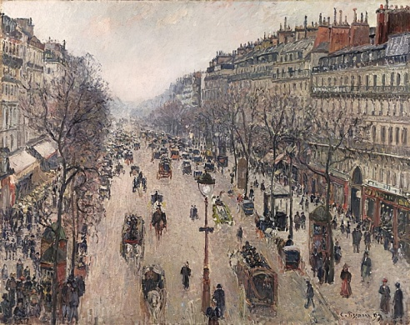

Следующая картина, определите название. «Лягушатник», 1869, К.Моне.
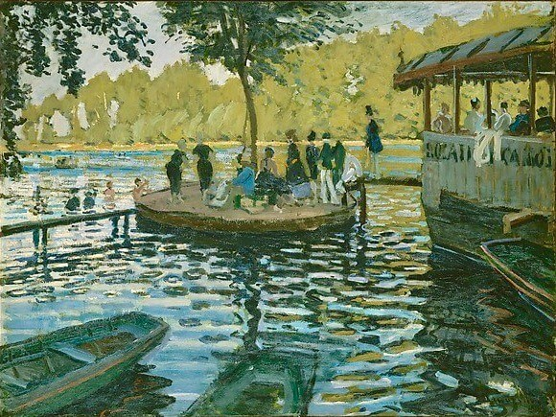

«Лягушатник» представлял собой кафе на воде, размещавшееся на пришвартованном к берегу Сены понтоне, стоявшем в небольшом рукаве реки и соединявшемся с островом переходным мостиком, перекинутым через крохотный островок, который одни называли «цветочным горшком», другие – «камамбером». Прелестный уголок, с привычно царившей здесь во времена Второй империи атмосферой беззаботности и счастья. В «Лягушатнике» можно было найти и здоровое развлечение – спорт. Собирались молодые загорелые юноши в майках, белых брюках и соломенных шляпах, перекликались между собой, бросали друг другу вызов или размещали на своих утлых суденышках подружек в светлых платьях, прятавшихся под разноцветными зонтиками на краю ялика. «Разнежившиеся парочки время от времени брали лодку напрокат и плыли по течению.

Огюсте Ренуаре, определите название его картины
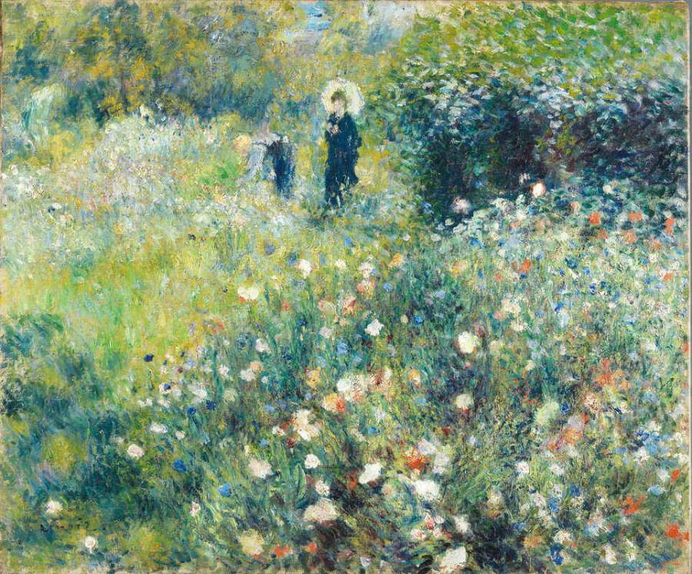
«Женщина с зонтиком в саду».
Учитель: какова цель художников, что хотят донести до зрителя?
Эта картина датирована периодом, когда Огюст Ренуар вместе с Клодом Моне разрабатывали новый язык в живописи. Этот жанр в конечном итоге можно оценить как типичный импрессионизм. Здесь Ренуар изобразил сад с возвышенной точки, что позволило художнику выполнить широкий передний план, наполненный дикими полевыми цветами, создавая эффект парящей, воздушной поверхности с мягкими контурами.
Наиболее яркий образец поэтического импрессионизма – сборник стихов П. Верлена «Романсы без слов»
Учитель: проанализируйте стихи П. Верлена «Деревянные лошадки», «Малин». В чем заключается главная мысль?
Малин
На лужках, во флюгерах
Замка старого вельможи
Ветер на молву похожий,
Аспид крыш, тень в кирпичах
И пейзаж один и тот же…

Как деревья в кущах рая,
Ясеней огромный зонт
Заслоняет горизонт,
Там Сахара луговая,
Клевер розов, бел газон.

В тишине бегут вагоны,
И кругом покою рады.
Спи себе, коровье стадо!
И быки на лоне оном
Отдохните долгим взглядом!

В этом крае шум неведом,
Что восславил Фенелон.
Превращён вагон в салон,
Где вполголоса беседа
И природа из окон.

Деревянные лошадки
Кружи, лошадка огневая,
Кружи сто раз, кружи мильон,
Кружи всегда, бери в полон,
Беги по кругу не стихая.
Большой солдат, большая бонна
На карусели взгромоздясь.
Что за дела? В гостях у нас
Такие важные персоны.
Кружи, кружи, весна сердец,
И победитель, и воришка
В твою заглядывают книжку,
Кружи, пока не пал венец.
Как можно пьяным быть и сытым,
По кругу шляться, лечь в траве:
Сон в животе, звон в голове,
Проснуться дураком набитым.
Кружи и не нуждайся боле
В парадных шпорах и бантах,
Галопом резвым в пух и прах
Кружи, кружи себе на воле.
Но торопись, весна души:
Ночь заберёт свои огни,
Голубка с голубем одни
Спасаются от госпожи.
Музыкальный импрессионизм — музыкальное направление, аналогичное импрессионизму в живописи. Музыка импрессионистов такая же поэтичная, но более выразительная. Импрессионизм в музыке проявился стремлением передать настроение композитора и эмоции, которые являются для него самого и слушателей определенными символами.
Одним из представителей музыкального импрессионизма был Клод Дебюсси – французский композитор. Клод Дебюсси был одним из самых неоднозначных французских композиторов конца 19 – начала 20 веков. Член общества «художественных изгоев», не признававший классических традиций, стал автором целого ряда новаторских произведений и был признан главным представителем музыкальной ветви европейского импрессионизма.
Учитель: прослушайте фрагмент романса Ш. Гуно, с чем ассоциируется данное произведение, нарисуйте ваши ассоциации.
Подведение итогов. Импрессионизм возник и сформировался в непростое время и был последним крупным художественным движением во Франции XIX века. Он стал одним из важнейших явлений в искусстве последних столетий, положившим начало современному искусству. Несмотря на всё внутреннее разнообразие этого течения, всех его последователей – независимо от области работы, будь то музыка или живопись, - их объединяло стремление к передаче эмоций, впечатлений, каждого мгновения жизни, каждого самого незначительного изменения окружающего мира.

Приложение 2
Методика Г. Гарднера, по определению вида интеллектов обучающихся.
Предлагалось детям выразить свое согласие или не согласие с утверждениями:
1.Вербально-лингвистический тип интеллекта
- Я легко подбираю слова, когда надо выразить мысль.
- Мне нравится выполнять лингвистические задания и
играть со словами и текстами.
- Я люблю писать письма и сочинения.
- Я люблю читать.
- Для меня важно, чтобы человек говорил грамматически правильно.

2.Логико-математический тип интеллекта
1) Мне нравится использовать графики, таблицы, карты, чертежи в своем обучении.
2) Я хорошо решаю проблемы, связанные с математикой и использованием чисел.
3) Самым убедительным доказательством для меня являются цифры.
4) Мне нравится рассуждать логически.
5) Люблю, когда сложные вещи можно выразить в простой формуле.

3.Аудио-музыкальный (акустический) тип интеллекта
1) Мне нравится думать и рассуждать вслух.
2) Я легко угадываю на слух звук музыкальных инструментов.
3) Я могу делать уроки и думать под музыку.
4) Когда вспоминаю какое-то событие, то слышу его звуки.
5) Для меня важно звучание голоса человека.
4.Визуально-пространственный тип интеллекта
1)Я должен смотреть на людей, чтобы понять, о чем они говорят.
2) При объяснении мне важно видеть плакаты, наглядность, иллюстрации.
3) Чтобы понять условие задачи, мне надо это изобразить, нарисовать.
4) Я согласен с пословицей «Лучше один раз увидеть, чем сто раз услышать».
5) Когда я о чем-то мечтаю, то сразу представляю, как это будет выглядеть.

5.Телесно-кинестетический (двигательно-тактильный) тип интеллекта
1) Я люблю работать руками, лепить, конструировать.
2) У меня лучше получается думать, когда я двигаюсь.
3) Мне нравится использовать различные инструменты, приборы.
4) Я люблю подвижные игры.
5)Мне важно ощутить вещь руками.

6.Естествоиспытательский тип интеллекта
1) Я наблюдательный. Я часто вижу вещи, которые другие упускают.
2) Я люблю сравнивать разные явления.
3) Мне интересно экспериментировать, проводить различные опыты.
4) Природные процессы и явления вызывают у меня интерес и любопытство.
5) Люблю ухаживать за домашними животными
7. Межличностный (социальный) тип интеллекта
1) Люблю играть и работать в команде.
2) Могу доступно объяснить что-то товарищу.
3) Я запоминаю лучше, если обсуждаю информацию с кем-то.
4) Я согласен с пословицей «Один в поле не воин».
5) Мне нравится выполнять коллективные и групповые задания.
8. Внутриличностный (рефлексивный) тип интеллекта
1) Мне нравится думать и работать одному.
2) В любом деле для меня главное – это независимость и самостоятельность действий.
3) Всегда полагаюсь на свои знания и собственный опыт.
4) Мне интересно делать только то, что хочется самому.
5) Самооценка мне более важна, чем мнение окружающих.
9. Экзистенциальный тип интеллекта
1) Меня интересует мировая история и проблемы всего человечества.
2) Я не стесняюсь говорить на тему этики и морали.
3) Я думаю о будущем всего мира.
4) Я вижу себя частичкой большой Вселенной.
5) Я часто задумываюсь, для чего я живу.
Приложение 3
1. Феликс Мендельсон действительно написал этот марш к свадьбе, только не к настоящей, а к театральной. Под эту музыку идут к алтарю герои комедии Шекспира "Сон в летнюю ночь", сразу три пары, и среди них две высокопоставленные особы: герцог Афин Тезей и царица амазонок Ипполита. Именно поэтому марш такой суперторжественный, царский.
2. Традиция сопровождать свадебную церемонию маршем Мендельсона родилась не на родине композитора - в Германии, а в Англии, где его музыку очень любили. Первый прецедент был ещё при жизни Мендельсона. Но в массы марш вошёл после того, как его включила в церемонию своего бракосочетания с прусским кронпринцем Фридрихом британская принцесса Виктория (это было в 1858 году). К алтарю она шла под музыку хора из оперы Вагнера "Лоэнгрин", а после венчания звучал марш Мендельсона. И то, и другое исполнялось в органном переложении. Её примеру последовали многие, сначала в Англии, а потом в других странах, и традиция закрепилась.
3. Когда к власти пришёл Гитлер, вся музыка еврея Мендельсона была запрещена категорически. После Второй мировой войны свадебный марш восстановил свой статус в Германии, но теперь свадебный хор из "Лоэнгрина" перестал звучать в Израиле. Там на всю музыку немца Вагнера был наложен негласный запрет. Он действует до сих пор. Такой исторический обмен любезностями.
4. В православной России, где инструментальная музыка запрещена в церкви, свадебный марш никогда не использовался в брачных церемониях. Только в 20 веке, когда в Советском Союзе начали строить Дворцы бракосочетания (с 1959 года), появилась необходимость в создании соответствующей атмосферы. И тогда просто перенесли к нам западную традицию со свадебным маршем.
5. Эта музыка Мендельсона была известна в России в другом качестве - как популярная концертная пьеса и как полковой марш Лейб-гвардии Его Величества Казачьего полка. Так что, бравые казаки-кавалеристы, начиная с русско-турецкой войны 1877 года, маршировали под Мендельсона. Правда, марш звучал в аранжировке для военного оркестра и с другой серединой. Кто её написал, осталось неизвестным.
Приложение 4
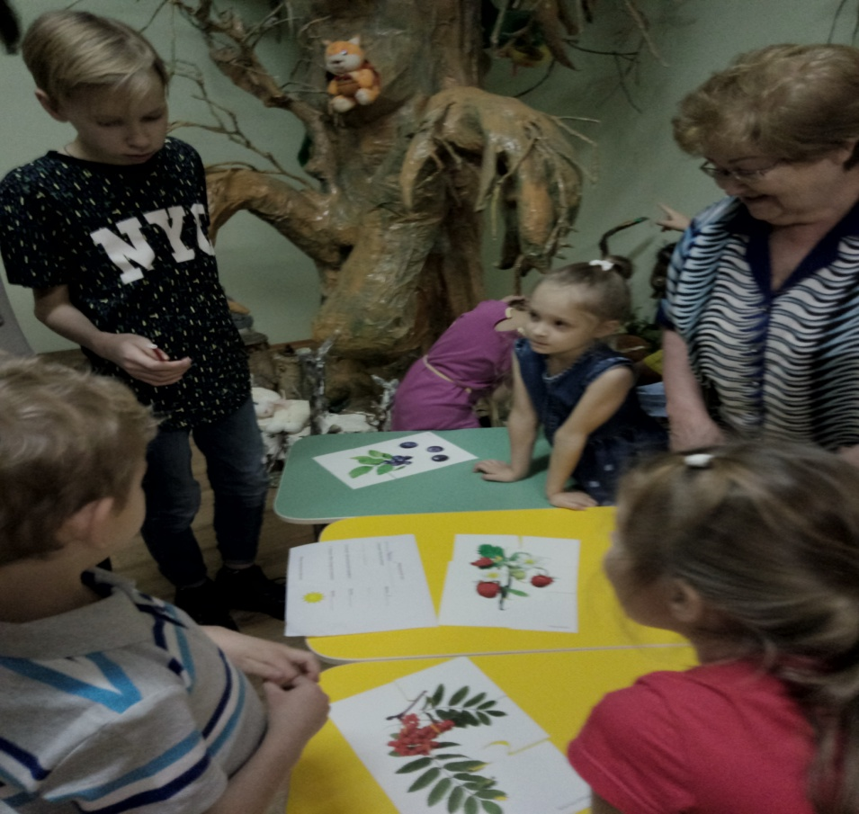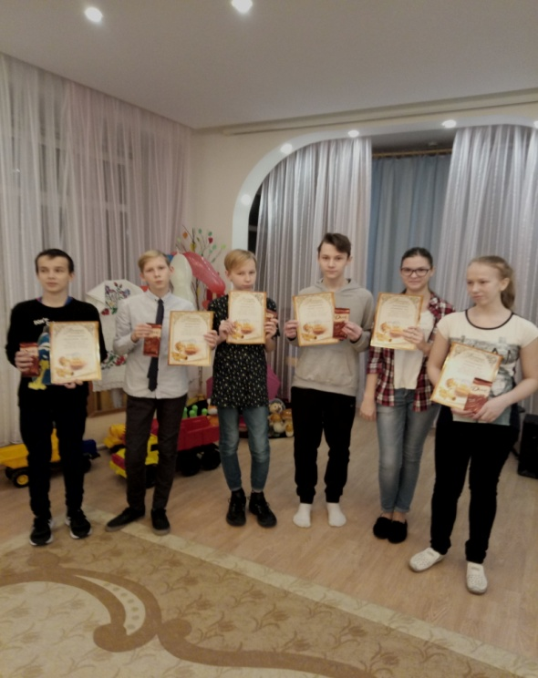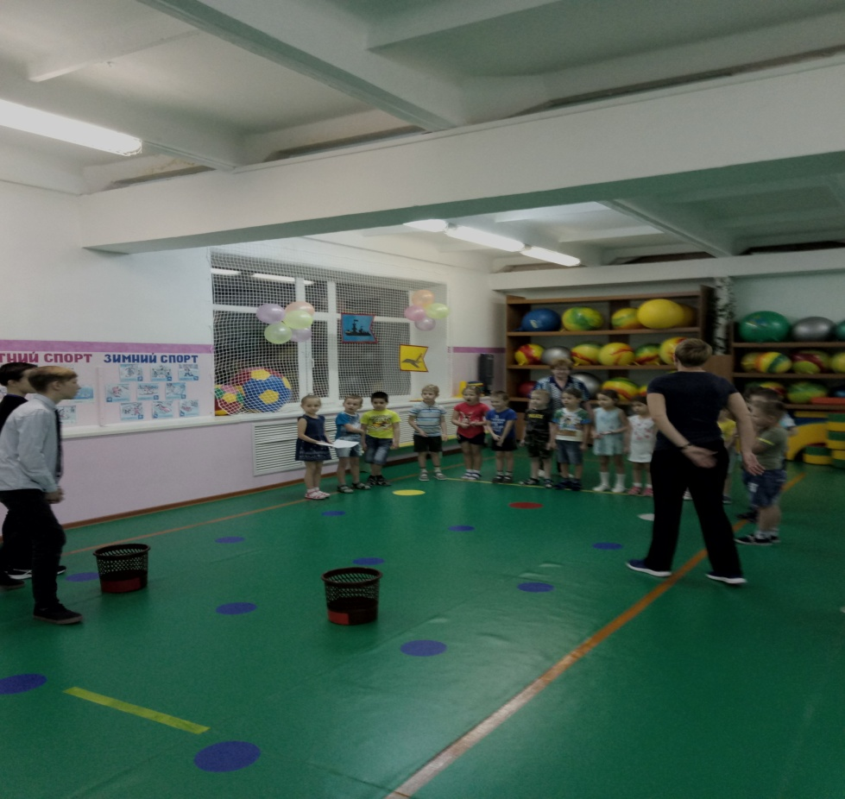

Внеклассное мероприятие в ДОУ учащимися 7 «в» класса «Лесные тропинки»

Приложение 5
«Выявление направленности и уровня развития внутренней мотивации учебной деятельности учащихся ».
Методика анкетирования обучающихся на предмет изменения отношения к изучаемому предмету.
При определении отношения обучающихся к изучаемому предмету, использовалась методика диагностики направленности учебной мотивации Дубовицкой Т.Д. Учащимся предлагалось прочитать каждое высказывание и выразить свое отношение к изучаемому предмету, поставив напротив номера высказывания свой ответ, используя для этого следующие обозначения: верно (++), пожалуй, верно (+), пожалуй, неверно (-), неверно (-).
Были предложены следующие высказывания:
- Изучение данного предмета даёт мне возможность узнать много важного для себя, проявить свои способности.
- Изучаемый предмет мне интересен, и я хочу знать по данному предмету как можно больше.
- В изучении данного предмета мне достаточно тех знаний, которые я получаю на уроках.
- Учебные задания по данному предмету мне интересны, я их выполняю, потому что это требует учитель (преподаватель).
- Трудности, возникшие при изучении данного предмета, делают его для меня ещё более увлекательным.
- При изучении данного предмета кроме учебников и рекомендованной литературы самостоятельно читаю дополнительную литературу.
- Считаю, что трудные теоретические вопросы по данному предмету можно было бы не изучать.
- Если что-то не получается по данному предмету, стараюсь разобраться и дойти до сути.
- На уроках по данному предмету, у меня часто бывает такое состояние, когда «совсем не хочется учиться».
- Активно работаю и выполняю задания только под контролем учителя.
- Материал, изучаемый по данному предмету, с интересом обсуждаю в свободное время (на перемене, дома) со своими одноклассниками, друзьями.
- Стараюсь самостоятельно выполнять задания по данному предмету, не люблю, когда мне подсказывают.
- По возможности стараюсь списать у товарищей или прошу кого-то выполнить задание за меня.
- Считаю, что все задания по данному предмету являются ценными и по возможности нужно знать по данному предмету как можно больше.
- Оценка по этому предмету для меня важнее, чем знания.
- Если я плохо подготовлен к уроку, то особо не расстраиваюсь и не переживаю.
- Мои интересы и увлечения в свободное время связаны с этим предметом.
- Данный предмет даётся мне с трудом, и мне приходится заставлять себя выполнять учебные задания.
- Если по болезни (или по другим причинам) я пропускаю уроки по данному предмету, то меня это огорчает.
- Если бы было можно, то я исключил бы данный предмет из расписания (учебного плана).
Ключ к обработке результатов по диагностике направленности учебной мотивации Дубовицкой Т.А.
Подсчет показателей опросника производится в соответствии с ключом, где «да» означает положительные ответы (верно; пожалуй, верно), а «нет» - отрицательные (пожалуй, неверно; неверно).
Ключ:
Да | 1 | 2 | 5 | 6 | 8 | 11 | 12 | 14 | 17 | 19
нет | 3 | 4 | 7 | 9 | 10 | 13 | 15 | 16 | 18 | 20

За каждое совпадение с ключом начисляется 1 балл. Чем выше суммарный балл, тем выше показатель внутренней мотивации изучения предмета. При низких суммарных баллах доминирует внешняя мотивация изучения предмета.
Анализ результатов.
Полученный в процессе обработки ответов испытуемого результат расшифровывается так:
0 – 10 баллов – внешняя мотивация
11 – 20 баллов – внутренняя мотивация.
Для определения уровня внутренней мотивации могут быть использованы также следующие нормативные границы:
0 – 5 баллов – низкий уровень внутренней мотивации
6 – 14 баллов – средний уровень внутренней мотивации
15 – 20 баллов – высокий уровень внутренней мотивации.
В ходе анализа результатов анкетирования учащихся на предмет изменения отношения к изучаемому предмету показал рост мотивации интереса к изучению предмета, что подтверждается полученными данными. По результатам первичной обработки (2018/2019 учебный год), 43% учащихся имели низкий уровень мотивации, 49% средний уровень мотивации и только 8% - высокий уровень мотивации. Заключительный мониторинг уровня мотивации был проведён в марте 2020 г. и выявил положительную динамику по сравнению с предыдущим тестированием. По результатам вторичной обработки были получены следующие данные:
Сравнительный анализ полученных результатов отображен в диаграмме

Приложение 6
МЕТОДИКА ДИАГНОСТИКИ УРОВНЯ ТВОРЧЕСКОЙ АКТИВНОСТИ УЧАЩИХСЯ
Методика, подготовленная М.И. Рожковым, Ю.С Тюнниковым, Б.С Алишевым, Л.А. Воловичем, предназначена для проведения сравнительного анализа изменений в сформированности у учащихся творческой активности.
Можно выделить три уровня творческой активности учащегося и отдельных ее аспектов: низкий — от 0 до 1; средний — от 1 до 1,5; высокий — от 1,5 до 2.
1. Опросник «Чувство новизны»
Выберите тот ответ, который соответствовал бы Вашему поступку в предложенных ниже ситуациях (заполняется символ ответа в карточках):
1. Если бы я строил дом для себя, то:
а) построил бы его по типовому проекту  б) построил бы такой, который видел на картинке в журнале или в кино  в) построил бы такой, которого нет ни у кого | 0  1  2
2. Если мне нужно развлекать гостей, то я:
а) провожу вечер, как проводят мои родители со своими знакомыми  б) сочиняю сам сюрприз для гостей  в) стараюсь провести вечер, как любимые герои в кино | 0  2  1
3. Среди предложенных задач на контрольной я выбираю:
а) оригинальную  б) трудную  в) простую | 2  1  0
4. Если бы я написал картину, то выбрал бы для нее название:
а) красивое  б) точное  в) необычное | 1  0  2
5. Когда я пишу сочинение, то:
а) подбираю слова как можно проще  б) стремлюсь употреблять те слова, которые привычны для слуха и хорошо  отражают мои мысли  в) стараюсь употребить оригинальные, новые для меня слова | 0  1  2
6. Мне хочется, чтобы на уроках.
а) все работали  б) было весело  в) было много нового | 1  0  2
7. Для меня в общении самое важное:
а) хорошее отношение товарищей  б) возможность узнать новое («родство душ»)  в) взаимопомощь | 0  2  1
8. Если бы я был поваром, то:
а} стремился бы к тому, чтобы все, кто ест мои блюда, были сыты и довольны  б) создавал бы новые блюда  в) старался бы мастерски готовить все известные блюда | 0  2  1
9. Из трех телевизионных передач, идущих по разным программам, я выбрал бы:
а) «Седьмое чувство»  б) «Поле чудес»  в) «Очевидное—невероятное» | 0  1  2
10. Если бы я отправился в путешествие, то выбрал бы:
а) наиболее удобный маршрут  б) неизведанный маршрут  в) маршрут, который хвалили мои друзья | 0  2  1
2. Опросник «Критичность»
Согласны ли Вы со следующими высказываниями великих? Обозначьте на карточке следующими символами Ваши ответы:
а) полностью согласен — 0;
б) не согласен — 2;
в) не готов дать оценку данному высказыванию — 1.
- Знания и только знания делают человека свободным и великим (Д.И. Писарев).
12. Лицо — зеркало души (М. Горький).
13. Единственная настоящая ценность — это труд человеческий (А. Франс).
14. Разум человека сильнее его кулаков (Ф. Рабле).
15.Ум, несомненно, первое условие для счастья (Софокл).
16. Дорога к славе прокладывается трудом (Публимий Сир).
17. Боится презрения лишь тот, кто его заслуживает (Франсуа де Ларошфуко).
18. Нас утешает любой пустяк, потому что любой пустяк приводит нас в уныние (Блез Паскаль).
19. Способности, как и мускулы, растут при тренировке (К.А. Тимирязев).
20. Только глупцы и покойники никогда не меняют своих мнений (Д.Л. Оруэлл).

3. Испытание «Способность преобразовывать структуру объекта»
В каждом пункте есть пара слов, между которыми существует некая связь или какое-то соотношение. Вы должны определить, какая связь или какое соотношение существует между этими двумя словами, и выбрать из четырех предложенных ответов пару слов, между которыми существует та же связь или то же соотношение. Запишите в карточку номер ответа.
21. ИЗГНАНИЕ - ЗАВОЕВАТЕЛЬ
а) вор
б) обвиняемый Арест
в) судья
г) адвокат
22. ОЗЕРО - ВАННА
а) лужа
б) труба
в) вода
г) душ
23. ВУЛКАН - ЛАВА
1) источник — родник
- глаз — слеза
- огонь — костер
- шторм — наводнение
24—27
Найдите выход из предложенных ниже ситуаций (свой ответ запишите на обороте карточки).
- Заснув в своей постели, утром Вы проснулись в пустыне. Ваши действия?
- В машине, которой Вы управляли, оказались проколотыми два колеса, а запасное только одно. Необходимо срочно ехать дальше — Ваши действия?
- В чужом городе Вы оказались без документов и денег. Вам нужно найти выход из положения.
- Вы оказались в городе, где говорят на незнакомом вам языке. Как Вы будете изъясняться?
Для ответа на каждый из четырех вопросов дается 30 секунд. Экспериментатор оценивает ответ следующим образом: отсутствие ответа — 0; тривиальный ответ — 1; оригинальный ответ — 2.
28—30. На обороте карточки перечислите как можно больше способов использования каждого названного ниже предмета.
- Консервная банка.
- Металлическая линейка.
- Велосипедное колесо.
4. «Направленность на творчество»
31-40. | Если бы у Вас был выбор, то что бы Вы предпочли?
31. | а) читать книгу  б) сочинять книгу  в) пересказывать содержание книги друзьям | 0  2  1
32. | а) выступать в роли актера  б) выступать в роли зрителя  в) выступать в роли критика | 2  0  1
33. | а) рассказывать всем местные новости  б) не пересказывать услышанное  в) прокомментировать то, что услышали | 0  1  2
34. | а) придумывать новые способы выполнения работ  б) работать, используя испытанные приемы  в) искать в опыте других лучший способ работы | 2  0  1
35. | а) исполнять указания  б) организовывать людей  в) быть помощником руководителя | 0  2  1
36. | а) играть в игры, где каждый действует сам за себя  б) играть в игры, где можно проявить себя  в) играть в команде | 2  1  0
37. | а) смотреть интересный фильм дома  б) читать книгу  в) проводить время в компании друзей | 1  2  0
38. | а) размышлять, как улучшить мир  б) обсуждать с друзьями, как улучшить мир  в) смотреть спектакль о красивой жизни | 2  1  0
39. | а) петь в хоре  б) петь песню соло или дуэтом  в) петь свою песню | 0  1  2
40. | а) отдыхать на самом лучшем курорте  б) отправиться в путешествие на корабле  в) отправиться в экспедицию с учеными | 0  1  2
5. Самооценка (контрольный опрос)
Да — 2; трудно сказать — 1; нет — 0.
- Мне нравится создавать фантастические проекты.
- Могу представить себе то, чего не бывает на свете.
43. Буду участвовать в том деле, которое для меня ново.
44. Быстро нахожу решения в трудных ситуациях.
45. В основном стараюсь обо всем иметь свое мнение.
- Мне удается находить причины своих неудач.
- Стараюсь дать оценку поступкам и событиям на основе своих убеждений.
- Могу обосновать: почему мне что-то нравится или не нравится.
- Мне нетрудно в любой задаче выделить главное и второстепенное.
- Убедительно могу доказать свою правоту.
- Умею сложную задачу разделить на несколько простых.
- У меня часто рождаются интересные идеи.
- Мне интереснее работать творчески, чем по-другому.
- Стремлюсь всегда найти дело, в котором могу проявить творчество.
- Мне нравится организовывать своих товарищей над интересные дела.
- Для меня очень важно, как оценивают мой труд окружающие.

Карта ответов на вопросы анкеты
Фамилия ______________________ Группа _____________
Дата заполнения ________________

1 | 2 | 3 | 4 | 5 | 6 | 7 | 8 | 9 | 10 | 11 | 12 | 13 | 14
15 | 16 | 17 | 18 | 19 | 20 | 21 | 22 | 23 | 24 | 25 | 26 | 27 | 28
29 | 30 | 31 | 32 | 33 | 34 | 35 | 36 | 37 | 38 | 39 | 40 | 41 | 42
43 | 44 | 45 | 46 | 47 | 48 | 49 | 50 | 51 | 52 | 53 | 54 | 55 | 56

Приложение 7

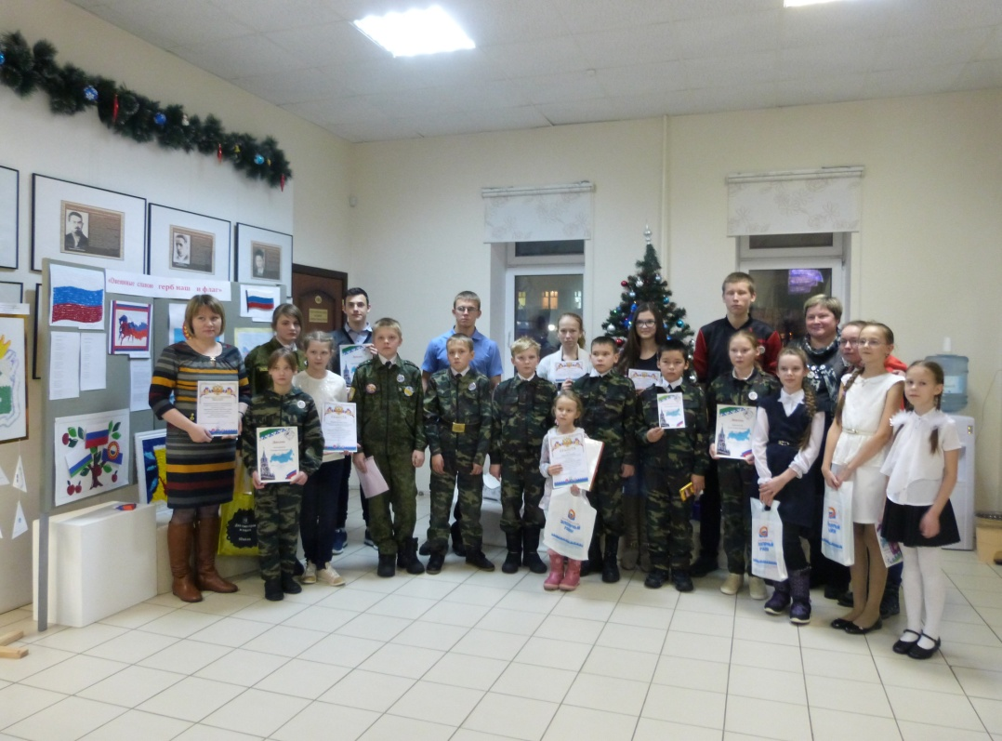
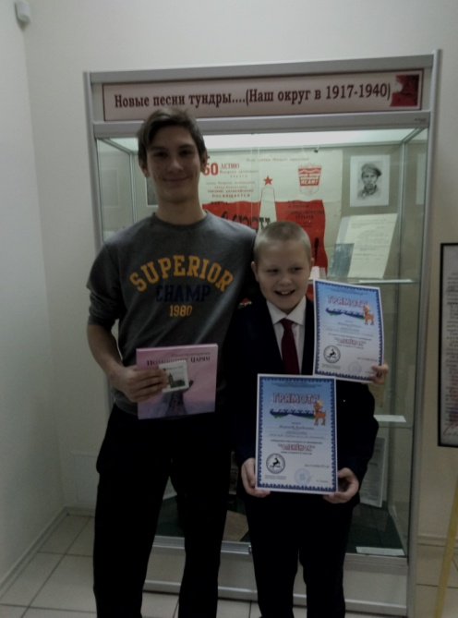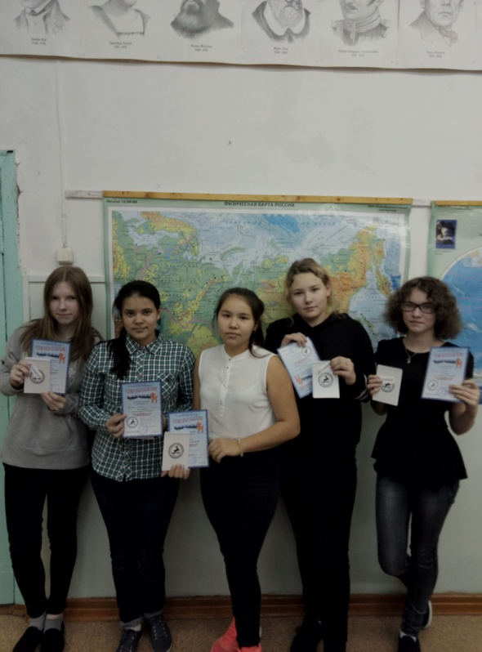
Игра – конкурс по краеведению «Олененок»

